任务申请部门 | 服务运营部 |  | 申请人 |  | 黄杰
任务提出时间 | 2019-02-10 |  | 要求完成时间 |  | 2019-2-11
客户姓名/职务 | 张智涛 |  | 联系电话
费用归属 | 合同 |  | 合同名称 |  | 2019年自动监控运维采购项目
任务名称 | 四川省各个市州映射到互联网的国控系统存在弱口令现象：
具体问题为：1：不要明文传输账号密码，2：设定密码复杂度规则，强制更改密码。具体问题见附件。
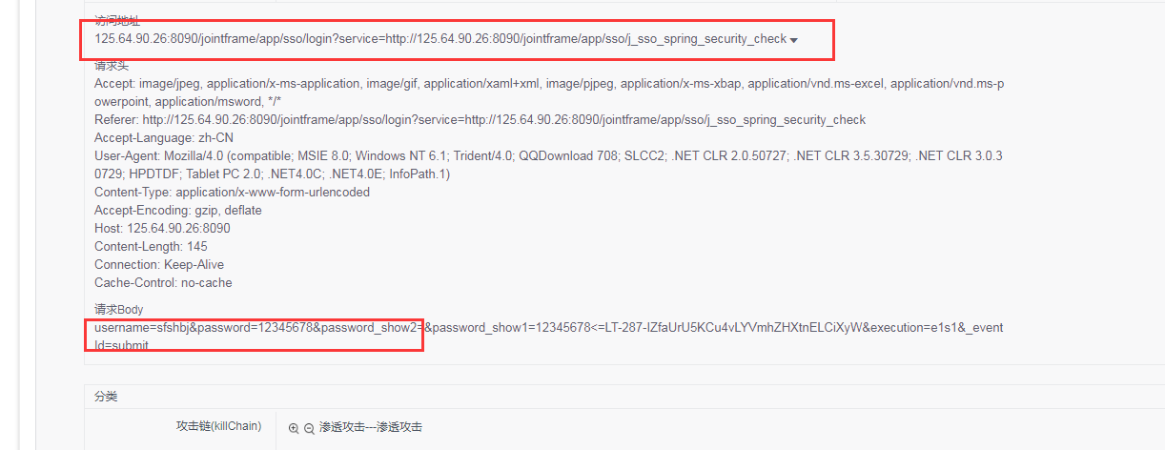

实施部门  审批 | 签名/时间：
实施人 | 责 | 工作量 |  |  |  | 完成时间 | 年 月 日
完成情况确认 | 实施部门确认： 申请人确认：
满意度评价 | □优秀（5分）□满意（4分）□一般（3分）□较差（2分）□很差（1分）  若任务单实施过程优秀、较差或很差，请给出原因：  签名/时间：
特殊情况说明：

